
程序设计报告
（ 2017/2018 学年 第 一 学期）

题 目：车友信息管理系统

专 业 通信工程
组长 学号姓名 B16010832 蔡同德
组员 学号姓名 B16010812 龙鑫
B16010830 龚湘渝
指 导 教 师 许棣华
指 导 单 位 计算机软件教学中心
日 期 2017 年 09 月 05 日
成员分工 | 组长（蔡同德） | 负责组内成员的工作分配及考勤，资料收集、资料查阅，主要负责总体的程序设计、编程和代码录入，指导实验报告的写作。
成员分工 | 组员（龙 鑫） | 查阅资料，解决程序中界面编程上的细节问题，完成界面和其他查程序设计和功能实现，解决程序运行存在的问题以及源程序代码的注解，实验报告部分的修改。
成员分工 | 组员（龚湘渝） | 查阅资料，负责查找女性车主信息功能实现的程序设计，进行程序测试，发现程序运行时的问题，主要负责实验报告的写作和恶汇总编辑。
评分细则 | 评分项 | 优秀 |  | 良好 | 中等 |  | 差
评分细则 | 遵守机房规章制度
评分细则 | 上机时的表现
评分细则 | 学习态度
评分细则 | 程序准备情况
评分细则 | 程序设计能力
评分细则 | 团队合作精神
评分细则 | 课题功能实现情况
评分细则 | 算法设计合理性
评分细则 | 用户界面设计
评分细则 | 报告书写认真程度
评分细则 | 内容详实程度
评分细则 | 文字表达熟练程度
评分细则 | 回答问题准确度
简短评语 | 教师签名：  年 月 日
评分等级
备注 | 评分等级共五种：优秀、良好、中等、及格、不及格
车友信息管理系统
- 课题内容和要求
（一）课题内容
要求建立某一车友会车友信息管理系统，并具有排序、查找、计算、显示等功能。通过此课题，熟练掌握文件、数组、指针的各种操作，以及一些算法思想的应用。由于大多数同学的是c++程序，还使大家掌握类的建立和应用，以及流的操作。............
（二)课题要求
（1）车友信息应包括：
车主信息（会员姓名，昵称，性别，职业，驾龄，年龄），驾车信息（车辆品牌，车款，颜色）等。
（2）需要实现的功能
1) 要求进入系统需要输入口令验证 。
2) 建立车友信息库，按照年龄从小到大显示车友信息。
3) 实现车友会员信息的添加及删除功能。
4) 设计程序实现按照车款查询车友信息的功能。
5) 计算会员总数，及某一车辆品牌的车友总数。
6) 设计程序实现女性车友信息的查找。
7) 要求将该车友会的信息内容以文件形式储存。
（3）界面友好，输入信息符合逻辑如驾龄为正值，登录号不为负数,日期输入符合一定的格式等。

- 需求分析
根据程序要求，我们定义了几个类，用来实现程序的不同功能。首先，在class CarFriend中，先将各数据定义类型并分为公有还是私有，再在之后分别处理。接下来是print函数，其作用为输出录入车友信息时的录入信息。 Build是建立录入系统，实现车有信息录入； Add是增加车友信息，实现车有信息的随时添加； Delete是对已有的车有信息进行删除，用来实现对退会人员的资料删除； Show是在要求资料显示时，显示所有会员名单及资料； AgeSort是对年龄进行从小到大排序； SexFind是按性别对车有进行查找； CarIDC是对所输入品牌数量进行统计； CarTypec是按车款查询车友信息； WriteFile是将信心写入文件储存； Munu()是显示主菜单； Password()是进入系统的口令验证；
概要设计
运行程序，首先进入口令验证，口令输入正确后可记入主菜单，共有10项选择分别执行不同命令。1.你可以建立你自己的车友管理信息，2. 你可以增加自己的认可车友成员，3. 你可以删除你不想要的车友，4. 显示你的车友信息，5. 统计某种车辆品牌总数，6.按车友年龄从小到大显示车友信息，7. 按车款查询车友信息，8. 按性别查找车友信息，9. 储入文件 ，10. 退出系统。这十条选择都用case开关语句控制，为并列的没有优先顺序，每一个选择都分别连接到相应的控制函数。每个选择运行结束，又会跳回到主菜单，当程序运行结束退出时，程序会统计车友总人数。
（一) 车友信息管理系统的功能框架图如图1所示。

主函数（包含密码）

录入
其他功能
信息更新
排列
查找
删除

图1 功能框架图

（1）提供可操作的主菜单：输出个菜单，用于显示以从文件中加载的总客户信息和若干个可选的功能选项。根据客户输入的选项来运行不同的功能，运行不同的函数。
（2）进行文本信息的载入：录入车友信息，并且以文件的形式储存。
（3）查找客户功能：按要求通过性别查询或车款查询。
（4）排序：将信息按顺序或逆序排序。
- 概要设计
1 主要结构体
struct type
{ //客户帐单结构
int custbillid; //客户帐单编码
char custname[50]; //客户名称
double localfee; //市话费用
double idfee; //长话费用
char latnname[20]; //本地网名称
char regionname[30]; //营业区名称
struct type *next; //指针
}*head,*p1; //全局指针
2 主要函数流程图
（1）1.录入函数 void fileinitialize(char *name)

开始

输入人数

输入相应人数的各种数据

保存输入的数据

比较函数

读出输入的的数据并输送到屏幕上

结束

图2 录入函数

2.排序函数 void rankout(char *name)

开始

打开文件

能否打开

申请空间

输入数据

打印信息

输入选择的参数

根据参数进行选择

输入2
输入3

输入1

顺序排序（冒泡法）
逆序排序（冒泡法）

返回选择界面
图3 排序函数
关闭文件

结束

图3 排序函数
3 void deletedata(char *name) 删除函数

开始

读出数据到屏幕

输入想要删除的会员的姓名

查找是否有信息与想删除的信息相同

否

是

删除信息

判断flag的值

Flag=0
Fla=1

没有你要删除的值

判断文件能否打开并写入数据

不能

能

关闭文件
写入删除后的信息到文件
输出删除后的信息到屏幕

返回选择界面

结束

图4 删除函数
4 void findcar(char *name)按名字查找函数（该函数与void findsex(char *name)按性别查找类似就不多做介绍了），利用用户输入的名称进行顺序查找并将找到的客户信息输出
开始

复制文件中的信息并输出至屏幕

统计文件中有多少条信息

输入要查找的车款信息

判断文件中的出车款信息是否与要查找的相同

相同
不存在相同信息
输出查找信息至屏幕

清除屏幕并回到选择界面

结束

图5 查找函数

- void update(char *name)信息更新函数

开始

复制文件里的数据

读出文件内数据到屏幕上

返回选择界面

结束

图6 信息更新函数

6.void makechoice(char *name)主界面函数
开始

按屏幕上提示进行功能选择

输入选项

选项0~11分别对应不同功能，根据屏幕提示进行输入

结束

图7 主界面函数

- void insert(char *name)插入函数
开始

选择插入方式

输入2

输入1

在所有记录末尾插入信息
在指定会员的前面插入信息值

输出所有信息到屏幕并保存文件

结束

图8 插入函数

- 源程序代码

#include<stdio.h>

#include<stdlib.h>

#include<string.h>

#include<time.h>

#include<conio.h>

#include<ctype.h>

void save(char *name, int n);

int readout(char *name, char *type);

void insert(char *name);

void deletedata(char *name);

void rankout(char *name);

void deletefile(char *name);

void fileinitialize(char *name);

void update(char *name);

void cleanscreen();

void makechoice(char *name);

int main();

int check(char *ps) //检验的函数 （密码）

{

char passwd[]="666666"; //设定密码是多少。

int u=0;

int flag=1;

for(;*ps!='\0'&& flag;ps++)

{

if(*ps>='a' && *ps<='z')

*ps=*ps-32+2;

if(*ps!=passwd[u])

flag=0;

else

u++;

}

return flag;

}

struct car_info {//声明定义结构体

char name[10]; //会员名

char nickname[10]; //车主昵称

char sex[4];//车主性别

char object[10];//车主职业

int driving_year;//车龄

int years;//车主年龄

char vehicle_brand[10];//车子品牌

char vehicle_style[10];//车款

char vehicle_coolor[10];//车子颜色

} info[100], insertinfo[100];

char filename[50] = "D:\\cheyou.txt";

char type[10];

char *p;

void save(char *name, int n) {

/*定义写入文件的方法来将内存中的数据写入到指定的文件中*/

FILE *fp;

int i;

if ((fp = fopen(name, "w")) == NULL) {

printf("文件打开错误\n");

printf("检查并确保这台机器上有默认路径所指向的盘符（D）并重试\n");

exit(0);

}

for (i = 0; i < n; i++) {

if (fwrite(&info[i], sizeof (struct car_info), 1, fp) != 1)

printf("文件写入错误");

}

fclose(fp);

}

int readout(char *name, char *type) {

/*定义从文件中读取数据的函数，此函数将指定文件中的数据读取到内存中

已准备接下来的操作*/

int i;

FILE *fp;

if ((fp = fopen(name, type)) == NULL) {

printf("文件打开错误\n");

system("pause");

makechoice(filename);

}

printf("\n=================================================================================\n");

printf("会员名\t车主昵称\t性别\t职业\t驾驶年龄\t车主年龄\t车辆品牌\t车款\t颜色\t\n");

for (i = 0; fread(&info[i], sizeof (struct car_info), 1, fp) != 0; i++) {

printf("%s\t%s\t%s\t%s\t%d\t%d\t%s\t%s\t%s\t*\n",info[i].name,

info[i].nickname,info[i].sex,info[i].object,info[i].driving_year,info[i].years,

info[i].vehicle_brand,info[i].vehicle_style,info[i].vehicle_coolor);

}

printf("===================================================================================\n");

printf("共有 %d 条记录\n\n", i);

fclose(fp);

return i;

}

void insert(char *name) {

/*定义插入数据到文件中的方法

此方法的思想是先将文件中的数据读取到内存中在

内存中的进行一系列的数据操作之后在将操作处理后的新数据

利用存数据函数存到文件中*/

FILE *fp;

int i, j, k, n, choice, flag, number;

char insertname[10];

p="r";

strcpy(type, p);

readout(filename, type);

printf("请选择插入方式\n");

printf("1 在所有记录的末尾插入；\t2 指定位置插入\n请您选择（1,2）：");

scanf("%d", &choice);

switch (choice) {

case 1:/*定义直接末未插入的方法这种情况下数据将直接被插入到文件的末尾*/

printf("请输入您要插入的记录数\nnumber=");

scanf("%d", &n);

for (i = 0; i < n; i++) {//get infomation from keybord to memory

printf(">NO_%d ", i + 1);

printf("请输入会员的信息\n");

printf("\n");

printf("1.请输入会员名\n");

scanf("%s",info[i].name);

printf("\n");

printf("2.请输入昵称\n");

scanf("%s",info[i].nickname);

printf("\n");

printf("3.请输入性别\n");

scanf("%s",info[i].sex);

printf("\n");

printf("4.请输入职业\n");

scanf("%s",info[i].object);

printf("\n");

printf("5.请输入驾龄\n");

scanf("%d",&info[i].driving_year);

printf("\n");

printf("6.请输入年龄\n");

scanf("%d",&info[i].years);

printf("\n");

printf("7.请输入车辆品牌\n");

scanf("%s",info[i].vehicle_brand);

printf("\n");

printf("8.请输入车辆款式\n");

scanf("%s",info[i].vehicle_style);

printf("\n");

printf("9.请输入车辆颜色\n");

scanf("%s",info[i].vehicle_coolor);

printf("\n");

}

if ((fp = fopen(name, "a+")) == NULL) {//try open the file and ready to write

printf("cannot open file\n");

system("pause");

makechoice(filename);

}

for (i = 0; i < n; i++) {//write the data to the file

if (fwrite(&info[i], sizeof (struct car_info), 1, fp) != 1)

printf("文件写入错误");

}

fclose(fp);

break;

case 2:/*定义任意插入的方法 这种情况下用户要插入的新数据将任意插入到某个数据之前*/

if ((fp = fopen(name, "r")) == NULL) {

/*先将原来的数据独到内存中做新数据插入前的准备工作*/

printf("文件打开错误\n");

system("pause");

makechoice(filename);

}

for (i = 0; fread(&info[i], sizeof (struct car_info), 1, fp) != 0; i++) {

number = i;

}

fclose(fp);

printf("您打算将新纪录插入到哪个记录的前面\nname=");

scanf("%s", insertname);

printf("请输入要插入的记录数\nnumber=");

scanf("%d", &n);

for (i = 0; i < n; i++) {//get infomation from keybord to memory

printf(">NO_%d ", i + 1);

printf("请输入会员的信息\n");

printf("\n");

printf("1.请输入会员名\n");

scanf("%s",info[i].name);

printf("\n");

printf("2.请输入昵称\n");

scanf("%s",info[i].nickname);

printf("\n");

printf("3.请输入性别\n");

scanf("%s",info[i].sex);

printf("\n");

printf("4.请输入职业\n");

scanf("%s",info[i].object);

printf("\n");

printf("5.请输入驾龄\n");

scanf("%d",&info[i].driving_year);

printf("\n");

printf("6.请输入年龄\n");

scanf("%d",&info[i].years);

printf("\n");

printf("7.请输入车辆品牌\n");

scanf("%s",info[i].vehicle_brand);

printf("\n");

printf("8.请输入车辆款式\n");

scanf("%s",info[i].vehicle_style);

printf("\n");

printf("9.请输入车辆颜色\n");

scanf("%s",info[i].vehicle_coolor);

printf("\n");

}

for (flag = 1, i = 0; flag && i <= number; i++) {//handle(delete) the data in the memory

/*利用第一个for循环来找出符合条件的位置，位置应该为：若符合条件的位置的数组下标为i则包括i在内的

（number+n+1）-（i+1）个数将要被后移n个位置单位*/

if (strcmp(insertname, info[i].name) == 0 && i <= number) {

/*利用if条件定位 准备新数据的写入

*/

for (j = number; j > i - 1; j--) {

/*利用第二个for循环将目标位置以后的数据后移

number+1是原有的数据个数number是下标*/

info[j + n] = info[j];

if (j == i) {

//判断当条件适合的时候进行数据替换

for (k = 0; k < n; k++, j++) {

info[j] = insertinfo[k];

}

/*在数据后移工作以及新数据插入工作完成之后，再次写入文件*/

if ((fp = fopen(name, "w")) == NULL) {

/*先将原来的数据独到内存中做新数据插入前的准备工作*/

printf("文件打开错误\n");

system("pause");

makechoice(filename);

}

for (i = 0; i <= number + n; i++) {//write the data to the file

if (fwrite(&info[i], sizeof (struct car_info), 1, fp) != 1)

printf("file write error");

}

fclose(fp);

j = i;

flag = 0;

}

}

puts(info[1].name);

}

}

break;

}

printf("插入新数据后的车友信息如下:\n");

p="r";

strcpy(type, p);

readout(filename, type);

system("pause");

makechoice(filename);

}

void deletedata(char *name) {

/*定义删除数据的方法*/

FILE *fp;

int i, number;

p="r";

strcpy(type, p);

number = readout(filename, type) - 1;

int j, flag;

char delname[10];

printf("请输入您要删除的车友的姓名:");

scanf("%s", delname);

for (flag = 1, i = 0; flag && i <= number; i++) {

if (strcmp(delname, info[i].name) == 0)

{

for (j = i; j <= number; j++)

{

strcpy(info[j].name,info[j+1].name);

strcpy(info[j].nickname,info[j+1].nickname);

strcpy(info[j].sex,info[j+1].sex);

strcpy(info[j].object,info[j+1].object);

info[j].driving_year=info[j+1].driving_year;

info[j].years=info[j+1].years;

strcpy(info[j].vehicle_brand,info[j+1].vehicle_brand);

strcpy(info[j].vehicle_style,info[j+1].vehicle_style);

strcpy(info[j].vehicle_coolor,info[j+1].vehicle_coolor);

flag = 0;

}

printf("您所选的信息以被成功删除!\n");

}

}

if (flag) {

printf("没有您要删除的信息 请重试!\n");

deletedata(filename);

}

if ((fp = fopen(name, "w")) == NULL) {//try to open the file

printf("文件打开错误\n");

exit(0);

}

for (i = 0; i < number; i++) {//rewrite the data after the delete handle

if (fwrite(&info[i], sizeof (struct car_info), 1, fp) != 1)

printf("文件写入错误");

}

fclose(fp);

printf("删除之后信息如下:\n");

p="r";

strcpy(type, p);

readout(filename, type);

system("pause");

makechoice(filename);

}

void rankout(char *name) {

FILE *fp;

int i, j, number, choice;

if ((fp = fopen(name, "r")) == NULL) {//try to open the file

printf("文件打开错误\n");

exit(0);

}

printf("准备中...\n当前车友信息如下\n\n");

printf("=================================================\n");

printf("会员名\t车主昵称\t性别\t职业\t驾驶年龄\t车主年龄\t车辆品牌\t车款\t颜色\t\n");

for (i = 0; fread(&info[i], sizeof (struct car_info), 1, fp) != 0; i++) {

printf("%s\t%s\t%s\t%s\t%d\t%d\t%s\t%s\t%s\t*\n",info[i].name,

info[i].nickname,info[i].sex,info[i].object,info[i].driving_year,info[i].years,

info[i].vehicle_brand,info[i].vehicle_style,info[i].vehicle_coolor);

number = i + 1;

}

printf("=================================================\n");

printf("共有 %d 条记录\n\n", i);

fclose(fp);

printf("按 1 逆序排序:按 2 顺序排序!\n请您选择（1,2）：");

scanf("%d", &choice);

switch (choice) {

case 1:

for (j = 0; j < number; j++) {//sort by the sum backformation

//printf("%d",number);

/*排名的算法 类冒泡排序*/

for (i = 0; i < number - 1; i++) {

if (info[i].years < info[i + 1].years) {

info[number] = info[i];

info[i] = info[i + 1];

info[i + 1] = info[number];

}

}

}

if ((fp = fopen(name, "w")) == NULL) {//try to open the file

printf("文件打开错误\n");

exit(0);

}

for (i = 0; i < number; i++) {//rewrite the data after the delete handle

if (fwrite(&info[i], sizeof (struct car_info), 1, fp) != 1)

printf("文件写入错误");

}

fclose(fp);

if ((fp = fopen(name, "r")) == NULL) {//try to open the file

printf("cannot open file\n");

exit(0);

}

printf("准备中...\n当前车友信息如下\n\n");

printf("=================================================\n");

printf("会员名\t车主昵称\t性别\t职业\t驾驶年龄\t车主年龄\t车辆品牌\t车款\t颜色\t *\n");

for (i = 0; fread(&info[i], sizeof (struct car_info), 1, fp) != 0; i++) {

printf("%s\t%s\t%s\t%s\t%d\t%d\t%s\t%s\t%s\t*\n",info[i].name,

info[i].nickname,info[i].sex,info[i].object,info[i].driving_year,info[i].years,

info[i].vehicle_brand,info[i].vehicle_style,info[i].vehicle_coolor);

number = i + 1;

}

printf("=================================================\n");

printf("共有 %d 条记录\n\n", i);

fclose(fp);

system("pause");

break;

case 2:

p="r";

strcpy(type, p);

number = readout(filename, type);

for (j = 0; j < number; j++) {//sort by the sum orderly

for (i = 0; i < number - 1; i++) {

if (info[i].years > info[i + 1].years) {

info[number] = info[i];

info[i] = info[i + 1];

info[i + 1] = info[number];

}

}

}

if ((fp = fopen(name, "w")) == NULL) {//try to open the file

printf("文件打开错误\n");

exit(0);

}

for (i = 0; i < number; i++) {//rewrite the data after the delete handle

if (fwrite(&info[i], sizeof (struct car_info), 1, fp) != 1)

printf("文件打开错误");

}

fclose(fp);

if ((fp = fopen(name, "r")) == NULL) {//try to open the file

printf("cannot open file\n");

exit(0);

}

printf("准备中...\n当前车友信息如下\n\n");

printf("=================================================\n");

printf("会员名\t车主昵称\t性别\t职业\t驾驶年龄\t车主年龄\t车辆品牌\t车款\t颜色\t *\n");

for (i = 0; fread(&info[i], sizeof (struct car_info), 1, fp) != 0; i++) {

printf("%s\t%s\t%s\t%s\t%d\t%d\t%s\t%s\t%s\t*\n",info[i].name,

info[i].nickname,info[i].sex,info[i].object,info[i].driving_year,info[i].years,

info[i].vehicle_brand,info[i].vehicle_style,info[i].vehicle_coolor);

number = i + 1;

}

printf("=================================================\n");

printf("共有 %d 条记录\n\n", i);

fclose(fp);

system("pause");

break;

default:

printf("错误选项 请重试!\n");

makechoice(filename);

}

makechoice(filename);

}

void deletefile(char *name)

{

FILE *fp;

int choice;

char delfilename[50];

printf("选择删除方式?\n");

printf("1 删除当前文件: 2 删除其他文件\n请您选择（0-9）：");

scanf("%d", &choice);

switch (choice) {

case 2:

printf("请输入要删除的文件的路径\npath=");

scanf("%s", delfilename);

if (remove(filename) == 0)

printf("文件删除成功!\n");

else

printf("文件删除失败!\n");

break;

case 1:

if (remove(filename) == 0)

printf("文件删除成功!\n");

else

printf("文件删除失败!\n");

break;

default:

printf("选择错误 !\n");

break;

}

makechoice(filename);

}

void fileinitialize(char *name) {

int i, n;

//printf("Enter the file path you want to save:\nPath=");

//scanf("%s",filename);

printf("请输入入会车友的人数?\n>Number=");

scanf("%d", &n);

printf("\n您将会将 %d 信息记录存储到 %s 文件中\n\n", n, filename);

for (i = 0; i < n; i++) {

printf(">NO_%d ", i + 1);

printf("请输入会员的信息\n");

printf("\n");

printf("1.请输入会员名\n");

scanf("%s",info[i].name);

printf("\n");

printf("2.请输入昵称\n");

scanf("%s",info[i].nickname);

printf("\n");

printf("3.请输入性别\n");

scanf("%s",info[i].sex);

printf("\n");

printf("4.请输入职业\n");

scanf("%s",info[i].object);

printf("\n");

printf("5.请输入驾龄\n");

scanf("%d",&info[i].driving_year);

printf("\n");

printf("6.请输入年龄\n");

scanf("%d",&info[i].years);

printf("\n");

printf("7.请输入车辆品牌\n");

scanf("%s",info[i].vehicle_brand);

printf("\n");

printf("8.请输入车辆款式\n");

scanf("%s",info[i].vehicle_style);

printf("\n");

printf("9.请输入车辆颜色\n");

scanf("%s",info[i].vehicle_coolor);

printf("\n");\

save(filename, n);

}

p="r";

strcpy(type, p);

readout(filename, type);

makechoice(filename);

}

void update(char *name) {

puts("当前文件内数据\n");

p="r";

strcpy(type, p);

readout(filename, type);

printf("Update successfully!");

system("pause");

makechoice(filename);

}

void findcar(char *name) //查找函数

{

FILE *fp;

int i, number;

p="r";

strcpy(type, p);

number = readout(filename, type) - 1;

int j, flag;

char findname[10];

printf("请输入您要查找的车款:");

scanf("%s", findname);

for (flag = 1, i = 0; flag && i <= number; i++)

{

if (strcmp(findname, info[i].vehicle_brand) == 0) {

for (j = i; j <= number; j++)

{

printf("会员名："); printf("%s\n",info[i].name);

printf("昵称："); printf("%s\n",info[i].nickname);

printf("性别："); printf("%s\n",info[i].sex);

printf("职业："); printf("%s\n",info[i].object);

printf("驾龄："); printf("%d\n",info[i].driving_year);

printf("年龄："); printf("%d\n",info[i].years);

printf("车辆品牌："); printf("%s\n",info[i].vehicle_brand);

printf("车款："); printf("%s\n",info[i].vehicle_style);

printf("颜色："); printf("%s\n",info[i].vehicle_coolor);

printf("\n");printf("\n");

}

}

}

system("pause");

makechoice(filename);

}

void findsex(char *name) //查找函数

{

FILE *fp;

int i, number;

p="r";

strcpy(type, p);

number = readout(filename, type) - 1;

int j, flag;

char findsex[10];

printf("请输入您要查找的性别 :");

scanf("%s", findsex);

for (flag = 1, i = 0; flag && i <= number; i++) {//handle(delete) the data in the memory

if (strcmp(findsex, info[i].sex) == 0) {

for (j = i; j <= number; j++)

{

printf("会员名："); printf("%s\n",info[i].name);

printf("昵称："); printf("%s\n",info[i].nickname);

printf("性别："); printf("%s\n",info[i].sex);

printf("职业："); printf("%s\n",info[i].object);

printf("驾龄："); printf("%d\n",info[i].driving_year);

printf("年龄："); printf("%d\n",info[i].years);

printf("车辆品牌："); printf("%s\n",info[i].vehicle_brand);

printf("车款："); printf("%s\n",info[i].vehicle_style);

printf("颜色："); printf("%s\n",info[i].vehicle_coolor);

printf("\n");printf("\n");

}

}

}

system("pause");

makechoice(filename);

}

void makechoice(char *name) {

time_t now;

time(&now);

int choice;

printf("\n 按 <1> 初始化车友信息数据----------------1\n");

printf(" 按 <2> 插入记录到管理系统中--------------2\n");

printf(" 按 <3> 车友退会记录删除------------------3\n");

printf(" 按 <4> 按年龄排车有信息并输出------------4\n");

printf(" 按 <5> 删除信息文件----------------------5\n");

printf(" 按 <6> 信息更新--------------------------6\n");

printf(" 按 <7> 重新运行程序----------------------7\n");

printf(" 按 <8> 清屏------------------------------8\n");

printf(" 按 <9> 显示已有数据----------------------9\n");

printf(" 按 <10> 按车子品牌查找车友信息-----------10\n");

printf(" 按 <11> 按性别查找车友信息---------------11\n");

printf(" 按 <0> 退出------------------------------0\n");

printf(" 按 Ctrl+C 组合键立即中断程序!\n");

printf("\n 当前时间:%s\n", ctime(&now));

printf("请您选择（0-9）：");

scanf("%d", &choice);

switch (choice) {

case 1:printf("正在执行初始化操作$\n");

fileinitialize(filename);

break;

case 2:printf("正在执行插入操作$\n");

insert(filename);

break;

case 3:printf("正在执行删除数据操作$\n");

deletedata(filename);

break;

case 4:printf("正在执行排名输出操作$\n");

rankout(filename);

break;

case 5:printf("正在执行删除文件操作$\n");

deletefile(filename);

break;

case 6:printf("正在执行文件更新操作$\n");

update(filename);

break;

case 7:system("cls");

main();

break;

case 8:system("cls");

makechoice(filename);

break;

case 9:printf("数据显示$\n");

p="r";

strcpy(type, p);

readout(filename, type);

system("pause");

makechoice(filename);

break;

case 10:printf("正在执行文件更新操作$\n");

findcar(filename);

break;

case 11:printf("正在执行文件更新操作$\n");

findsex(filename);

break;

case 0:printf("退出$\n");

exit(0);

break;

default:printf("错误选项 请重试!\n");

system("pause");

makechoice(filename);

break;

}

}

int main() {

int u=0, a;

char str[200];

printf("******************************\n");

printf("\n");

printf("++++++++++请输入密码++++++++++\n");

printf("\n");

printf("******************************\n");

do{

while( ( str[u]= getch() ) != '\r' ) //密码结束所输入的字符

{

printf("*");

u++;

}

str[u]='\0';

if(check(str))

{

printf(" 密码输入正确\n");

a=1;

}

else

{

printf(" 密码输入错误！\n");

a=0;

}

system("cls");

}while(a!=1);

int i, choice;

printf("=========================================================================\n");

printf("\t\t\t欢迎来到车友管理系统\n");

printf("\t\t\t\t\t作者：第二小组\n");

printf("=========================================================================\n");

printf("程序数据将存储到文件中，请先做出路径设置的相关选择以确定文件的路径\n");

printf(" 1--------------------使用默认路径\n");

printf(" 2--------------------输入自定义路径\n");

printf(" 3--------------------重新设置默认路径\n");

printf(" 0--------------------退出\n");

printf("请您选择（0-3）：");

scanf("%d", &choice);

switch (choice) {

case 1:

makechoice(filename);

break;

case 2:

printf("Enter new path=");

scanf("%s", filename);

printf("\n应为路径被更新，文件内容为空，要操作请先初始化数据，请先执行 1选项 操作!\n");

makechoice(filename);

break;

case 3:

printf("当前默认路径:%s\n请输入新路径:", filename);

scanf("%s", filename);

printf("路劲重设成功\t当前路径 :%s\n", filename);

system("pause");

makechoice(filename);

break;

case 0:

exit(0);

default:

printf("错误选项 请重试!\n");

system("pause");

main();

}

}

- 测试数据及其结果分析

（1）界面人口

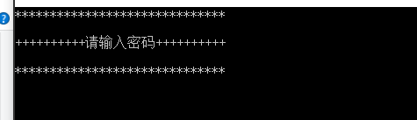

图8 界面人口

（2）主界面

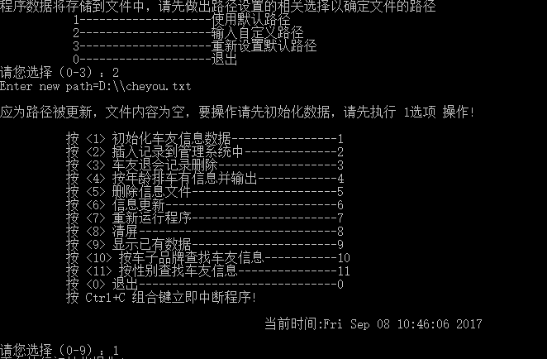

图9 程序主界面

（2）删除车友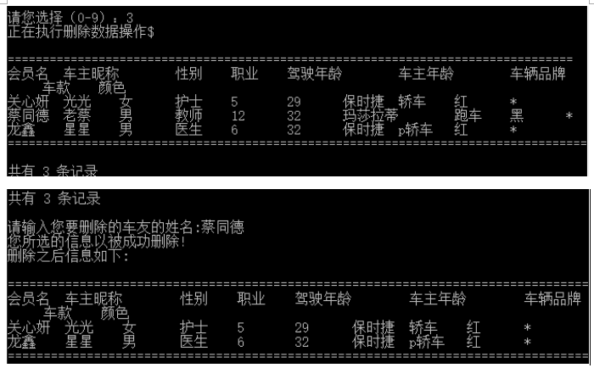

图10 删除车友信息图

（3）插入操作

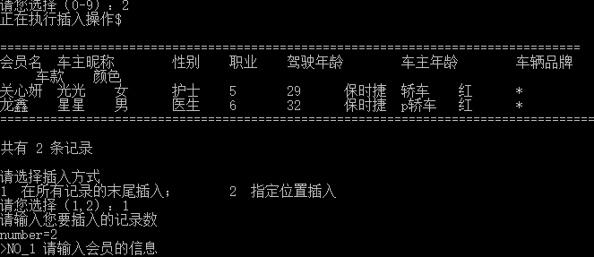

图11 插入操作图
- 排序函数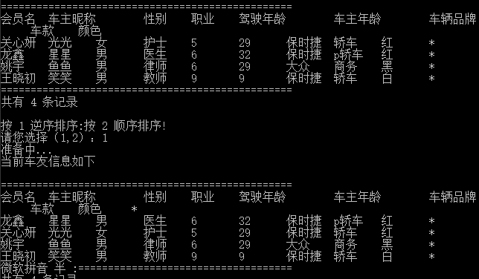

图12 排序函数
- 按车款查询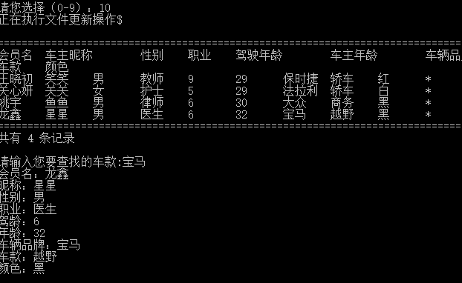

图13 车款查询结果

（6）按性别查询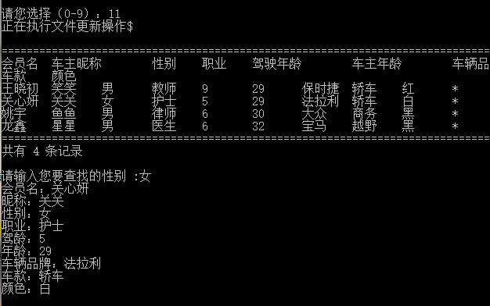

图14 性别查询结果

（7）信息显示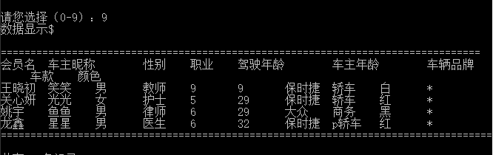

图15 信息显示

六、调试
（1）语法错误：这是指程序中含有不符合语法规定的语句，例如关键字或符号书写错误（将printf写成print、将数组元素引用写成a(2)等）、使用了未定义的变量、括号不配对等。含有语法错误的程序是不能通过编译的，因此程序将不能运行。
- 密码无法用*号表示，一开始并不会如何将其用*号表示，之后查看书本发现可以使用str[u]= getch() ) != '\r'，printf("*")并用一个do while循环解决。
- 相互之间的代码无法兼容，因为用的数组名不同以及各自有各自的主函数，后在整理时，定义void函数，互相之间嵌套。
- 录入数据的时候发现数据无法存入或是存入后以后无法使用，之后添加了一个自定义的save函数和readout函数，前者是将数据保存，后者是将数据读出到内存中就可以很容易的修改添加数据了。
- 删除数据的时候发现删除后再打开，原来数据所存在的那一行空了出来，上下数据之中相差一行，结果使用一个后一行代替前一行的循环来解决。
- 再做插入数据函数的时候发现代码过于繁琐而且有时又会出错，之后想到了一个定义插入数据到文件中的方法，先将文件中的数据读取到内存中在内存中的进行一系列的数据操作之后在将操作处理后的新数据利用save函数存到文件中。
- 在优化程序的时候想到如果这个程序转移到别人的电脑里，可是他的电脑没有那个数据文件或是不想在那个制定的文件中存储数据，可以让他自己定义一个文件位置，而后想到可以用一个filename【】去储存这个地址，以后的存储位置也是这个filename【】，这让再用一个switch函数可以让使用者随心所欲修改存储位置。

七、课程设计总结
在这个星期，在专业老师的带领下，我们进行了c语言程序设计的实习，在此之前我们已经对c语言有了一定的了解，但是也仅仅停留在了解的范围，对于其中的很多东西还是很陌生，在运用的时候还很棘手，需要一步一步通过资料查询，请教老师等方式进行学习与编程。
上机学习程序设计是必不可少的实践环节，特别是c语言，更需要通过编程实践来真正的掌握它，对于程序设计语言学习的目的，可以 概括为学习语言规定，掌握程序设计方法。提高程序开发功能，这些都必须通过充分的时间的上机来实现。
在这次程序设计中，从刚开始拿到题目无从下手，通过查阅资料以及询问老师，了解了如何编写简单的源代码，我们终于顺利完成了任务。代码写好后，我们尝试着运行，但是依旧有很多问题，后来经过一系列的努力解决了。在这次实践中，我明白了团队分工的重要性，要想有效快速的完成任务，组员之间的分工必须明确，相互之间应督促并且在遇到问题时应及时交流沟通，明确怎么做，设定工作时间，每个人才能更高效的完成任务。除此之外，本次实践让我明白，实践出真知，平时在课本上学习得到的必须要学会运用之后才会属于自己，否则一切都是纸上谈兵。
在本次实践中，通过编程和添加注解的过程，巩固了我所学的知识，使我对原本一些不太了解的实际操作有了真切的理解，因此我也掌握了许多操作方法和应用，在我的搭档编辑过程中，我们也遇到了许多问题，在几次寻求邻座同学和百度无果后，我们向老师求助，经过老师的辅导，与老师一起寻找问题的所在，我们终于解决了难题，也放心大胆的继续接下来的编程。

